**La modellazione di un'automobile**

**Parte 7:**

In questa fase ho iniziato a lavorare sul tetto dell’auto, una parte che avevo lasciato da parte all'inizio del progetto.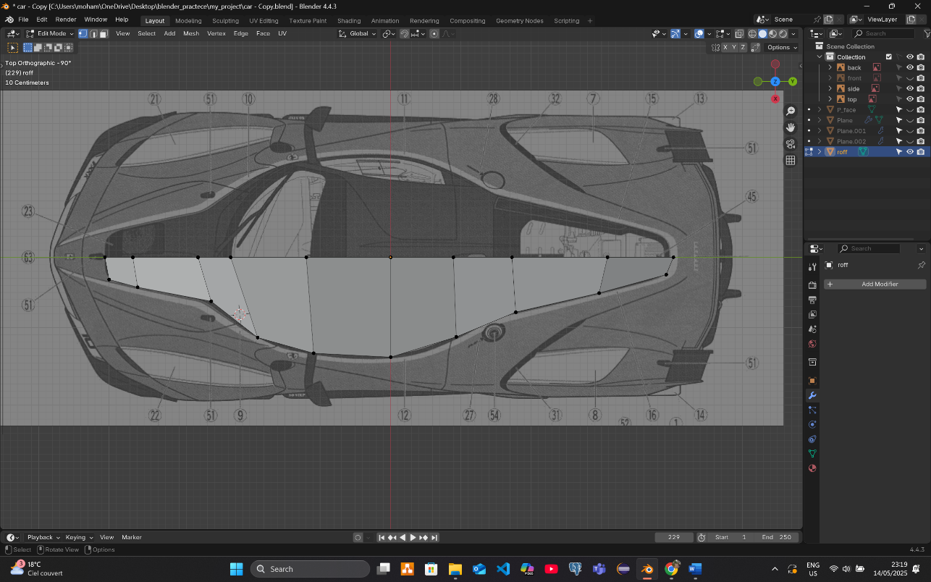

Dopo aver sistemato i vertici, ho aggiunto nuovi tagli per aumentare il livello di dettaglio.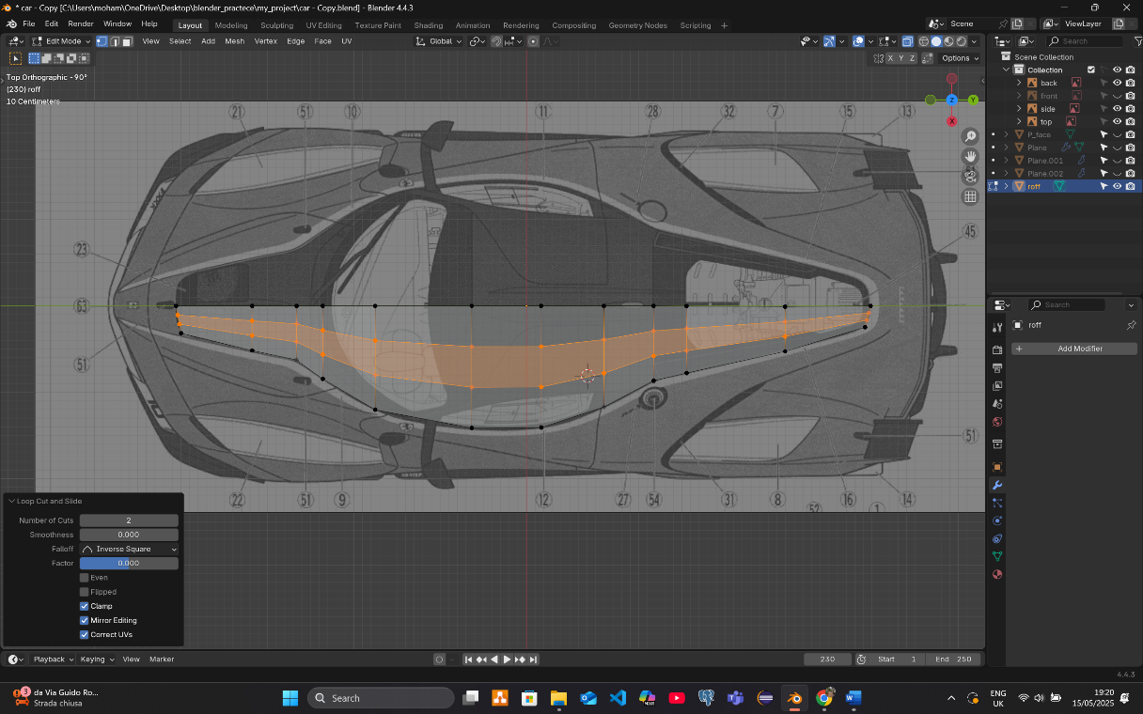

Successivamente, ho regolato l’altezza del tetto in base all’immagine di riferimento dell’auto.

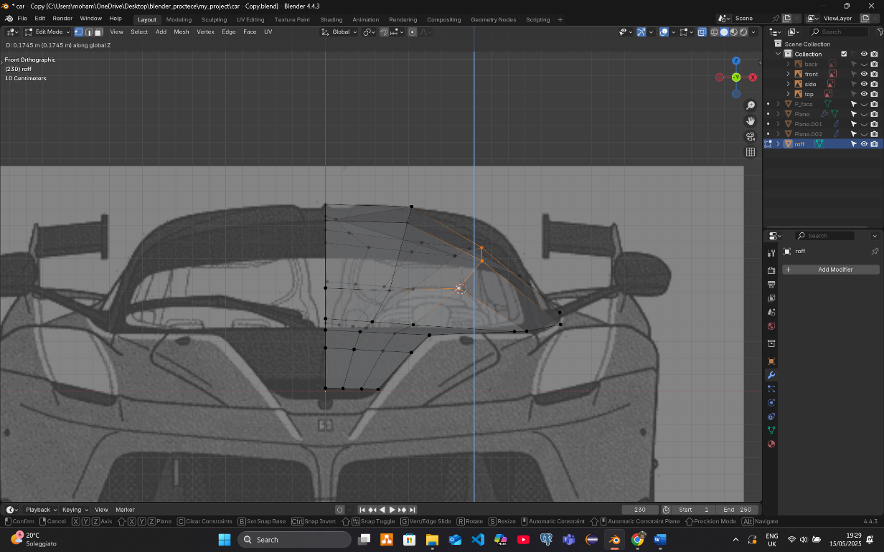

Per semplificare il lavoro, ho suddiviso il tetto in piccole sezioni, rendendo più facile la gestione e la modellazione dei singoli elementi.

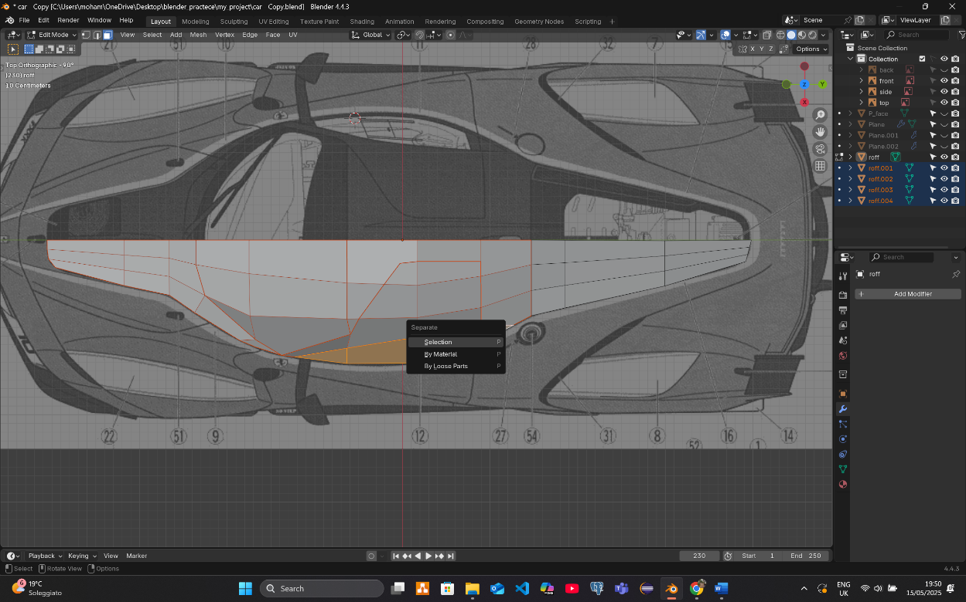

Ho iniziato a lavorare sulla prima sezione del tetto utilizzando il comando Numpad /, che permette di isolare solo l’oggetto o la parte selezionata, rendendola visibile separatamente dal resto del modello.

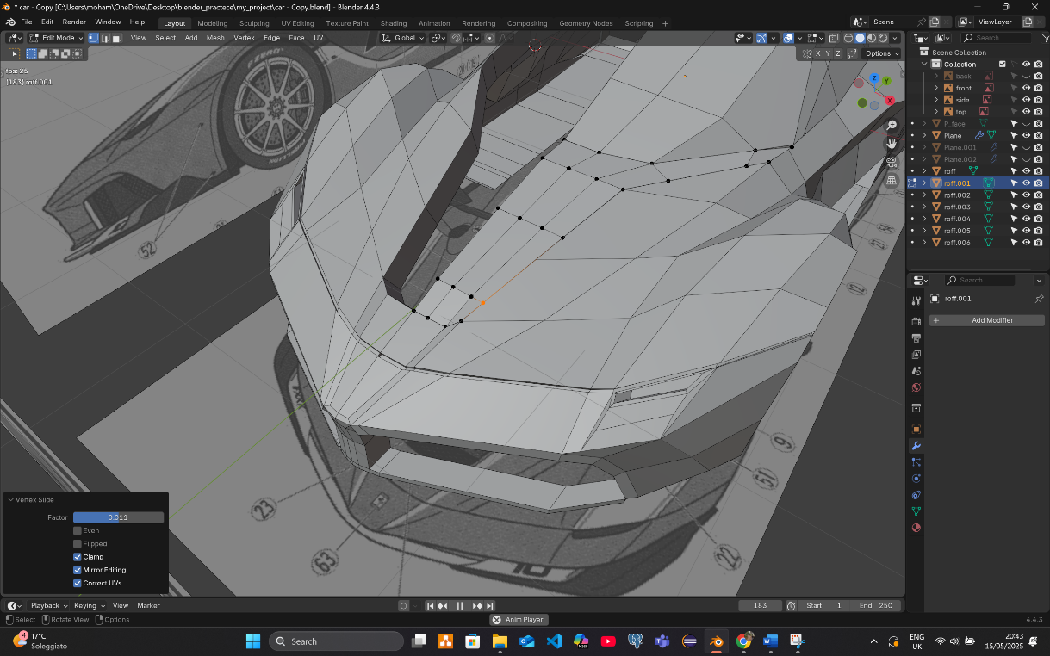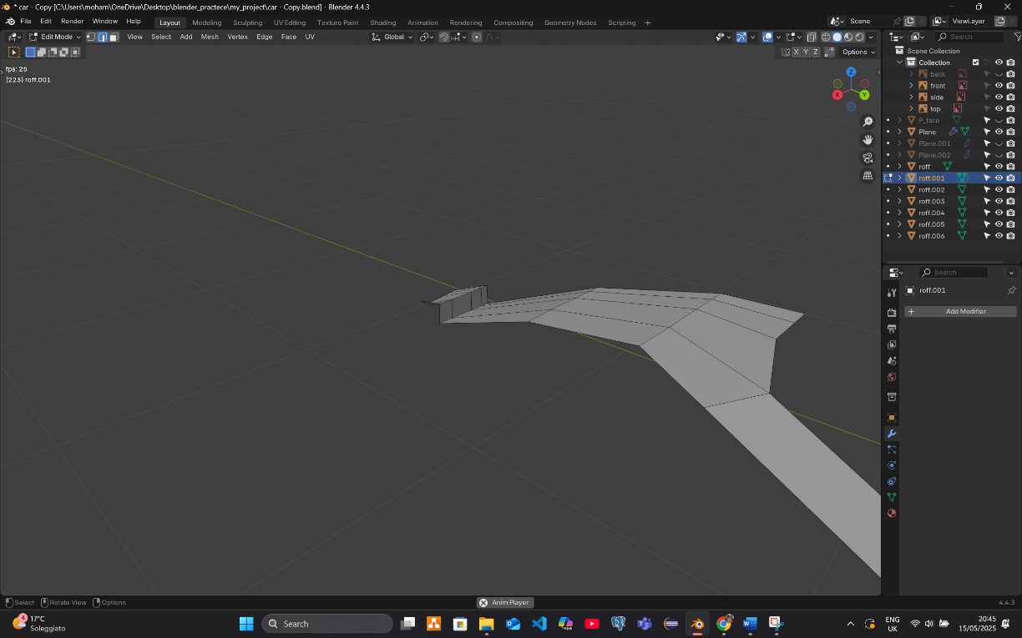

Dopo aver completato tutte le modifiche desiderate, ho applicato il modificatore Solidify (Add Modifier → Solidify) per dare spessore al modello e rendere l’oggetto più realistico e solido.

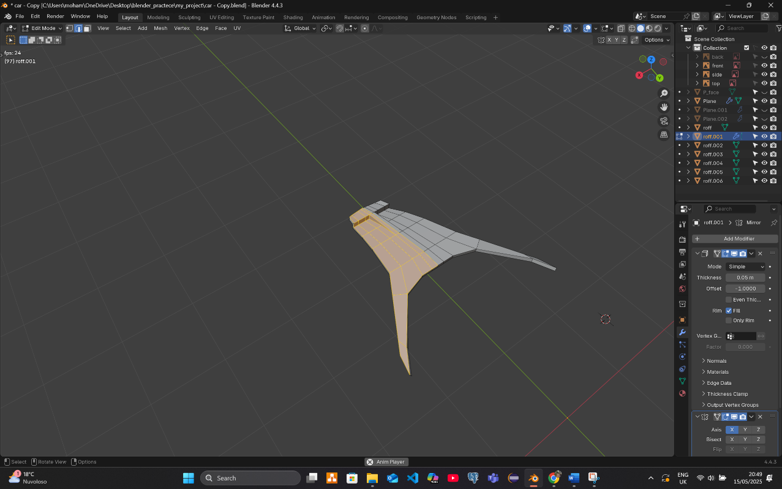

E poi ho aplecato miror modifier .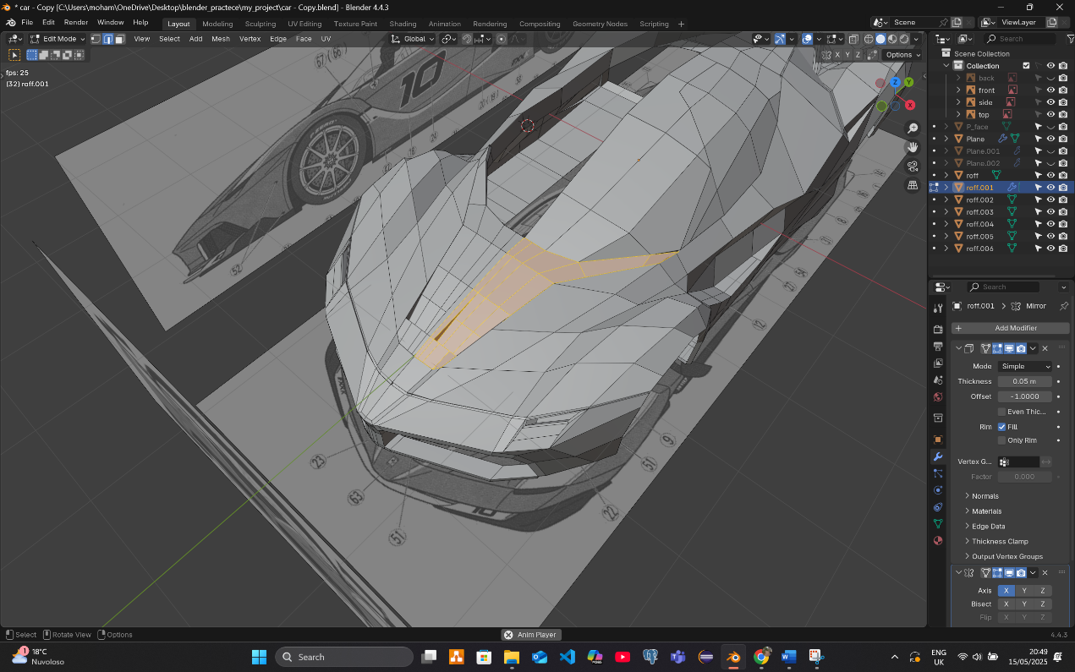

Successivamente, sono passato a lavorare sulle altre parti del modello, seguendo lo stesso metodo utilizzato in precedenza: sistemazione dei vertici, aggiunta di dettagli, suddivisione in sezioni e applicazione degli strumenti adeguati per perfezionare la forma.

